秘密★2006年6月20日
武汉市2006年课改实验区初中毕业生学业考试
数学试卷

亲爱的同学，在你答题前，请认真阅读下面的事项：
1．本试卷分为三部分。第一部分：公共部分为必做题；第二部分、第三部分为选做题，考生只能选择其中一个部分作答。全卷共18页满分120分。考试用时120分钟。
2．答卷前，请考生务必将自己的姓名、准考证号填写在试卷指定地方，并将准考证号、考试科目用2B铅笔涂在“答题卡”上。
3．答选择题时，用2B把“答题卡”上对应题目的答案标号涂黑。如需改动，用橡皮擦干净后，再选出其它答案。答在试卷上无效。
参考公式：在半径为R的圆中，圆心角为n°的扇形面积的计算公式是：$S_{\text{扇形}}=\frac{n}{\text{360}}{πR}^{2}$。
题号 | 二 | 三 |  |  |  | 五 | 六 |  |  |  |  | 总分
题号 | 二 | 10 | 11 | 12 | 13 | 五 | 21 | 22 | 23 | 24 | 25 | 总分
得分
第一部分 公共部分
一．选择题（共7小题，每小题3分，共21分）
下列各题中均有四个备选答案，其中有且只有一个是正确的，请在答题卡上将正确答案的代号涂黑。
01．同位素的半衰期（half－life）表示衰变一半样品所需的时间。镭－226的半衰期约为1600年，1600用科学记数法表示为
A、1.6×10³ B、0.16×10⁴ C、16×10² D、160×10
02．不等式组$\left\{\begin{matrix}x−1＜1 \\ x≥−1\end{matrix}\right.$的解集在数轴上表示正确的是
－1
0
1
2
2
2
2
1
1
1
0
0
0
－1
－1
－1
A
B
C
D
第02题图

03．阳光中学阅览室在装修过程中，准备用边长相等的正方形和正三角形两种地砖镶嵌地面，在每个顶点的周围正方形、正三角形地砖的块数可以分别是
A、2，2 B、2，3 C、1，2 D、2，1
04．如图，A、B、C是⊙O上的三点，∠AOC=100°，则∠ABC的度数为
A、30° B、45° C、50° D、60°
第06题图
时间/分
20
60
2
4
距离/千米
A
C
O
B
第04题图
A
B
C
α
第05题图

05．如图，某飞机于空中A处探测倒地面目标B，此时从飞机上看目标B的俯角α=30°，飞行高度AC=1200米，则飞机到目标B的距离AB为
A、1200米 B、2400米 C、$\text{400}\sqrt{3}$米 D、$\text{1200}\sqrt{3}$米
06．已知A、B两地相距4千米。上午8:00，甲从A地出发步行到B的，8:20乙从B地出发骑自行车到A地，甲乙两人离A地的距离（千米）与甲所用的时间(分)之间的关系如图所示。由图中的信息可知，乙到达A地的时间为
A、8:30 B、8:35 C、8:40 D、8:45
07．越来越多的商品房空置是目前比较突出的问题。据国家有关部门统计：2006年第一季度全国商品房空置面积达1.23亿平方米，比2005年第一季度增长23.8％。下列说法①2005年第一季度全国商品房空置面积为$\frac{1\text{.}\text{23}}{1+\text{23}\text{.}8％}$亿平方米；②2005年第一季度全国商品房空置面积为$\frac{1\text{.}\text{23}}{1−\text{23}\text{.}8％}$亿平方米；③若按相同的增长率计算，2007年第一季度全国商品房空置面积达到1.23×(1+23.8％)亿平方米；④如果2007年第一季度全国商品房面积比2006年第一季度减少23.8％，那么2007年第一季度全国商品房空置面积与2005年第一季度相同。其中正确的是
A、①④ B、②④ C、②③ D、①③
二．填空题（共2小题，每小题3份，共6分）
08．已知二次函数的图象开口向下，且经过原点。请写出一个符合条件的二次函数的解析式： 。
09．下列图案由边长相等的黑、白两色正方形按一定规律拼接而成。依次规律，第5个图案中白色正方形的个数为 。
…
第1个
第2个
第3个
第09题图

A
B
D
E
C
第12题图
三．解答与证明题（共4小题，共26分）
10．（本题6分）解方程：$x^{2}+x−1=0$
11．（本题7分）先化简，再求值：$(1+\frac{x−3}{x+3})÷\frac{2x}{x^{2}−9}$
12．（本题7分）如图，AC和BD相交于点E，AB∥CD，BE=DE。求证：AB=CD
13．（本题6分）水是生命之源。为了让市民珍惜水资源，节约用水，从2006年5月1日起，武汉市居民生活用水供水价实行三级收费标准：户籍人口4人及以下的用户，每户每月用水量中，25m³(25m³)以内的部分为第一级，价格为1.90元/m³；25m³至33m³(含33m³)的部分为第二级，价格为2.45元/m³；超过33m³的部分为第三级，价格为3.00元/m³。小李家户籍人口3人，在2006年连续5个月的同一日对他家的水表止码做了如下记录：
时间 | 1月1日 | 2月1日 | 3月1日 | 4月1日 | 5月1日
水表止码 | 00128 | 00149 | 00169 | 00187 | 00208
请你利用所学统计知识解答下列问题(不考虑季节性用水量的差异)：
（1）估计2006年小李家平均每月用水量大约多少立方米？
（2）小李家从2006年5月1日起采取节水措施，若每月用水量平均平均节约2m³，且每月用水量均在第一级，那么小李家2006年余下的8个月的水费大约共多少元？

第二部分 人教版
四．选择题（共5小题，每小题3分，共15分）
下列各题中均有四个备选答案，其中有且只有一个是正确的，请在答题卡上将正确答案的代号涂黑。
14．2006年1月5日《长江日报》报道：“十五”期间，我市城乡居民收入不断增长，其中农村居民人均纯收入由2000年的2953元增加到2005年的4341元。右图是我市2000年～2005年农村居民人均纯收入的统计图。根据统计图提供的信息判断：与上一年相比，农村居民人均纯收入增加最多的年份是
A、2002 B、2003 C、2004 D、2005
x
O
A
第15题图
y
人均纯收入/元
年份
2000
2001
2002
2003
2004
2005
2953
3100
3295
3497
3955
4341
第14题图
D
R
r
a
b
第16题图

15．如图，直线y=x与双曲线$y=\frac{k}{x}(k＞0)$的一个交点为A，且OA=2，则k的值为
A、1 B、2 C、$\sqrt{2}$ D、$2\sqrt{2}$
16．如图，用半径R=3cm，r=2cm的钢球测量口小内大的内孔的直径D。测得钢球顶点与孔口平面的距离分别为a=4cm，b=2cm，则内孔直径D的大小为
A、9cm B、8cm C、7cm D、6cm
17．已知抛物线y=ax²+bx+c(a＞0)的对称轴为直线x=－1，与x轴的一个交点为(x₁，0)，且0＜x₁＜1，下列结论：①9a－3b＋c＞0；②b＜a；③3a＋c＞0。其中正确结论的个数是
A、0 B、1 C、3 D、3
18．已知：如图，AB=BC,∠ABC=90°，以AB为直径的⊙O交OC与点D，AD的延长线交BC于点E，过D作⊙O的切线交BC于点F。下列结论：①CD²=CE·CB；②4EF²=ED·EA；③∠OCB=∠EAB；④DF=$\frac{1}{2}$CD.其中正确的有
A.①②③ B、②③④ C、①③④ D、①②④
A
B
O
C
D
E
F
第18题图
第19题图
A
B
C
O
E
F
第20题图
A
B
O
E
C
D

五．填空题（共2小题，每小题3分，共6分）
19．如图，△ABC 内接于⊙O，要使过点A的直线EF与⊙O相切于点A，则图中的角应满足的条件是 （只填一个即可）。
20．如图，Rt△ABC中，∠C=90°，∠A＝30°，点O在斜边AB上，半径为2的⊙O过点B，切AC边于点D，交BC边于点E。则由线段CD、CE及DE围成的阴影部分的面积为 。
六．证明与解答（共5小题，共46分）
21．（本题6分）计算：$(−1)^{\text{2006}}−(\sqrt{3}−\sqrt{2})^{0}+(\frac{1}{2})^{−1}$
22．（本题8分）已知：OA、OB是⊙O的半径，且OA⊥OB，P是射线OA上一点(点A除外)，直线BP交⊙O于点Q，过Q作⊙O的切线交直线OA与点E。
（1）如图①，若点P在线段OA上，求证：∠OBP+∠AQE=45°；
（2）若点P在线段OA的延长线上，其它条件不变，∠OBP与∠AQE之间是否存在某种确定的等量关系？请你完成图②，并写出结论(不需要证明)。
A
A
B
B
O
O
P
P
E
Q
第22题图
图①
图②

23．（本题8分）有一市政建设工程，若甲、乙两工程队合做，需要12个月完成；若甲队先做5个月，剩余部分再由甲、乙两队合做，还需要9个月才能完成。
（1）甲、乙两工程队单独完成此项工程各需要多少个月？
（2）已知甲队每月施工费用5万元，乙队每月施工费用3万元。要使该工程施工总费用不超过95万元，则甲工程队至多施工多少个月？
24．（本题10分）已知：二次函数$y=x^{2}−(m+1)x+m$的图象交x轴于$A(x_{1},0)$、$B(x_{2},0)$两点，交y轴正半轴于点C，且$x_{1}^{2}+x_{2}^{2}=\text{10}$。
（1）求此二次函数的解析式；
（2）是否存在过点D(0，$\frac{5}{2}$)的直线与抛物线交于点M、N，与x轴交于点E，使得点M、N关于点E对称？若存在，求直线MN的解析式；若不存在，请说明理由。
25．已知平面直角坐标系中，B(－3，0)，A为y轴正半轴上一动点，半径为$\frac{5}{2}$的⊙A交y轴于点G、H(点G在点H的上方)，连接BG交⊙A于点C。
（1）如图①，当⊙A与x轴相切时，求直线BG的解析式；
（2）如图②，若CG=2BC，求OA的长；
（3）如图③，D为半径AH上一点，且AD=1，过点D作⊙A的弦CE，连结GE并延长交x轴于点F，当⊙A与x轴相离时，给出下列结论：①$\frac{{\text{OG}}^{2}}{\text{OF}}$的值不变；②OG·OF的值不变。其中有且只有一个结论是正确的，请你判断哪一个结论正确，证明正确的结论并求出其值。
第25题图②
A
B
C
H
G
y
x
O
O
B
y
G
A
C
H
D
E
F
x
第25题图③
第25题图①
A
G
C
O
(H)
x
y
B

第三部分 北师大版
四．选择题（共5小题，每小题3分，共15分）
下列各题中均有四个备选答案，其中有且只有一个是正确的，请在答题卡上将正确答案的代号涂黑。
14．下图中几何体的主视图是
第14题图
B
A
C
D
第14题图

15．将五边形纸片ABCDE按如图方式折叠，折痕为AF，点E、D分别落在 E’、 D’，已知∠CFD’等于 A、31° B、28° C、24° D、22°
E
D
F
D’
E’
A
B
C
第15题图

自
强
自
信
自
立
图①
图②
第16题图

16．如图①，有6张写有汉字的卡片，它们的背面都相同，现将它们背面朝上洗匀后如图②摆放，从中任意翻开一张是汉字“自”的概率是
A、$\frac{1}{2}$ B、$\frac{1}{3}$ C、$\frac{2}{3}$ D、$\frac{1}{6}$
17．如图，已知点A是一次函数y=x的图象与反比例函数$y=\frac{2}{x}$的图象在第一象限内的交点，点B在x轴的负半轴上，且OA=OB，那么△AOB的面积为
A、2 B、$\frac{\sqrt{2}}{2}$ C、$\sqrt{2}$ D、$2\sqrt{2}$
第17题图
x
y
A
O
B
A
B
C
D
F
G
E
第18题图
－3
－2
－1
3
2
1
O
－1
－2
1
2
3
x
y
第18题图

18．如图，在矩形ABCD中，对角线AC、BD相交于点G，E为AD的中点，连接BE交AC于点F，连接FD，若∠BFA=90°，则下列四对三角形：①△BEA与△ACD；②△FED与△DEB；③△CFD与△ABC；④△ADF与△CFB。其中相似的为
A、①④ B、①② C、②③④ D、①②③
五．填空题（共2小题，每小题3分，共6分）
19．如图在直角坐标系中，右边的图案是由左边的图案经过平移以后得到的。左图案中左右眼睛的坐标分别是(－4，2)、(－2，2)，右图中左眼的坐标是(3，4)，则右图案中右眼的坐标是 。
20．两个圆都以O为圆心，大圆的半径为1，小圆的半径为$\frac{4}{5}$， 在大圆上取三点A、B、C， 使∠ACB=30°，则直线AB与小圆的位置关系为 。
六．解答下列各题（共5小题，共46分）
21．（本题6分）用四块如图①所示的正方形瓷砖拼成一个新的正方形，使拼成的图案是一个轴对称图形。请你在图②、图③、图④中各画一种拼法(要求三种拼法各不相同，且其中至少有一个既是轴对称图形，又是中心对称图形)。
图①
图②
图③
图④
第21题图

22．（本题8分）某公司以每吨200元的价格购进某种矿石原料300吨，用于生产甲、乙两种产品。生产1吨甲产品或1吨乙产品所需该矿石和煤原料的吨数如下表：
煤的价格为400元/吨。生产1吨甲产品除原料费用外，还需其它费用400元，甲产品每吨售价4600元；生产1吨乙产品除原料费用外，还需其它费用500元，乙产品每吨售价5500元。现将该矿石原料全部用完。设生产甲产品x吨，乙产品m吨，公司获得的总利润为y元。
产品  资源 | 甲 | 乙
矿石（t） | 10 | 4
煤（t） | 4 | 8
（1）写出m与x之间的关系式；
（2）写出y与x之间的函数表达式(不要求写出自变量的范围)；
（3）若用煤不超过200吨，生产甲产品多少吨时，公司获得的总利润最大？最大利润是多少？
23．（本题10分）连接着汉口集家咀的江汉三桥(晴川桥)，是一座下承式钢管混凝土系杆拱桥。它犹如一道美丽的彩虹跨越汉江，是江城武汉的一道靓丽景观。桥的拱肋ACB视为抛物线的一部分，桥面(视为水平的)与拱肋用垂直于桥面的系杆连接，相邻系杆之间的间距均为5米(不考虑系杆的粗细)，拱肋的跨度AB为280米，距离拱肋的右端70米处的系杆EF的长度为42米。以AB所在直线为x轴，抛物线的对称轴为y轴建立如图②所示的平面直角坐标系。
（1）求抛物线的解析式；
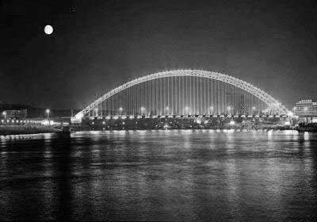
（2）正中间系杆OC的长度是多少米？是否存在一根系杆的长度恰好是OC长度的一半？请说明理由。
y
x
A
B
E
F
C
O
第23题图②
第23题图①

24．（本题10分）已知：将一副三角板(Rt△ABC和Rt△DEF)如图①摆放，点E、A、D、B在一条直线上，且D是AB的中点。将Rt△DEF绕点D顺时针方向旋转角α(0°＜α＜90°)，在旋转过程中，直线DE、AC相交于点M，直线DF、BC相交于点N，分别过点M、N作直线AB的垂线，垂足为G、H。
（1）当α＝30°时(如图②)，求证：AG=DH；
（2）当α＝60°时(如图③)，(1)中的结论是否成立？请写出你的结论，并说明理由；
（3）当0°＜α＜90°时，(1)中的结论是否成立？请写出你的结论，并根据图④说明理由。
45°
60°
A
E
D
B
C
F
A
G
D
H
M
E
F
C
B
(N)
第24题图
图①
图②

A
G
D
H
M
E
F
C
B
N
第24题图
图③
E
F
M
N
D
A
B
G
H
图④
C

25．（本题12分）如图①，在平面直角坐标系中，以坐标原点O为圆心的⊙O的半径为$\sqrt{2}−1$，直线l：$y=−x−\sqrt{2}$与坐标轴分别交于A、C两点，点B的坐标为(4，1)，⊙B与x轴相切于点M。
（1）求点A的坐标及∠CAO的度数；
（2）⊙B以每秒1各单位长度的速度沿x轴负方向平移，同时，直线l绕点A顺时针匀速旋转。当⊙B第一次与⊙O相切时，直线l也恰好与⊙B第一次相切。问：直线AC绕点A每秒旋转多少度？
（3）如图②，过A、O、C三点作⊙O₁，点E为劣弧AO上一点，连接EC、EA、EO，当点E在劣弧AO上运动时(不与A、O两点重合)，$\frac{\text{EC}−\text{EA}}{\text{EO}}$的值是否发生变化？如果不变，求其值；如果变化，说明理由。
A
B
O
M
C
y
x
第25题图①
A
E
O
C
y
x
第25题图②
O₁

武汉市2006年课改实验区初中毕业生学业考试
数学试卷答案
第一部分 公共部分

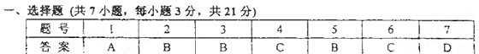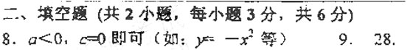
三．解答与证明题（共4小题，共26分）
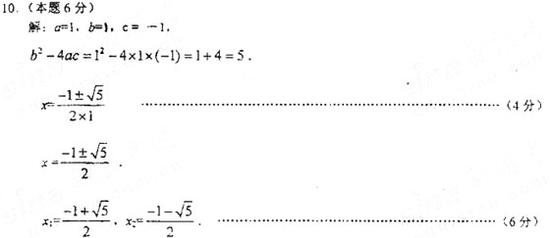
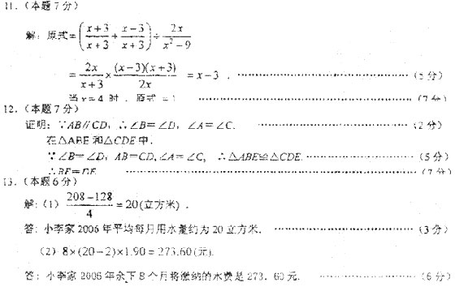

第二部分 人教版
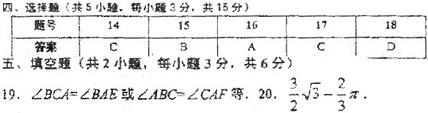
六．证明与解答（共5小题，共46分）
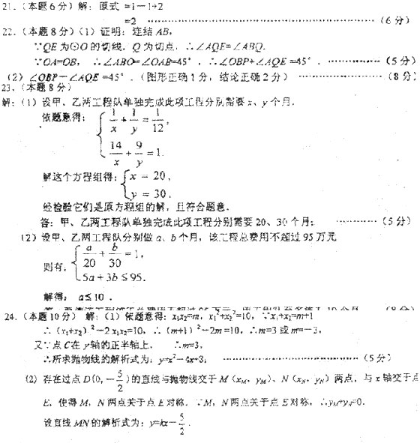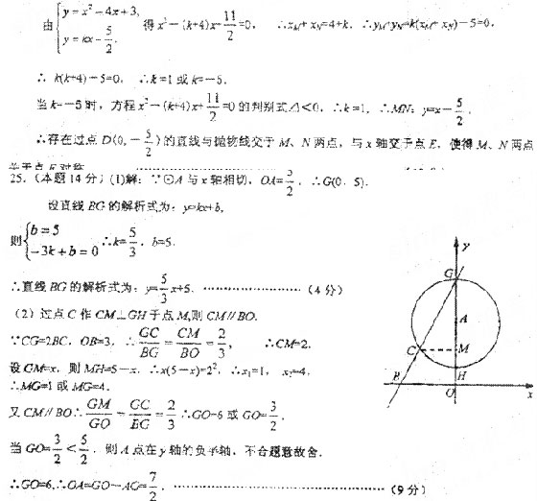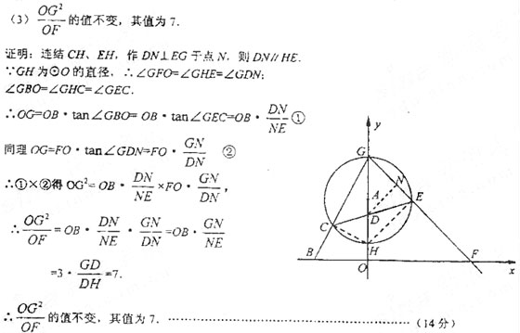

第三部分 北师大版
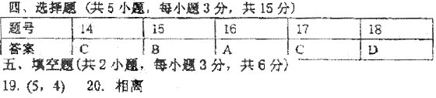
六．解答下列各题（共5小题，共46分）
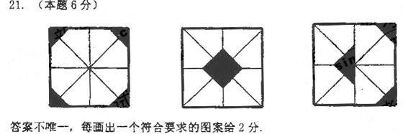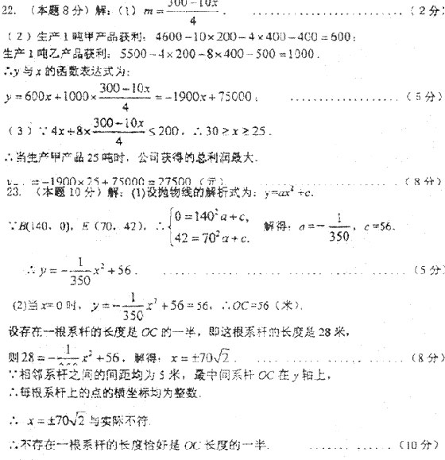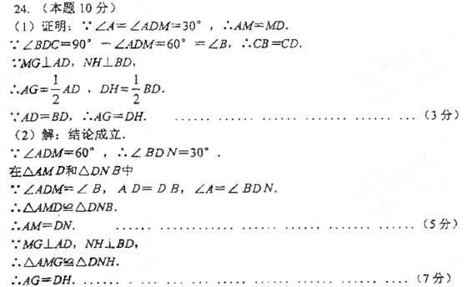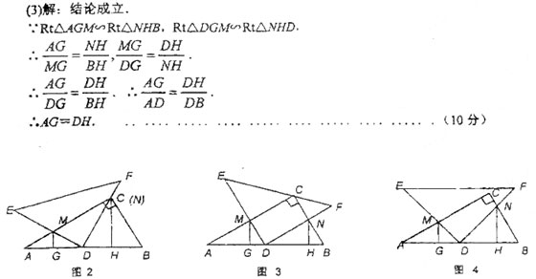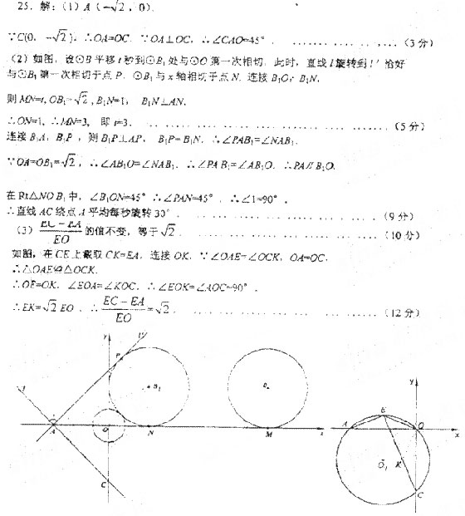

声明：本资料由 考试吧（Exam8.com） 收集整理，转载请注明出自 http://www.exam8.com
服务：面向较高学历人群，提供计算机类，外语类，学历类，资格类，会计类，工程类，医学类等七大类考试的全套考试信息服务及考前培训.

